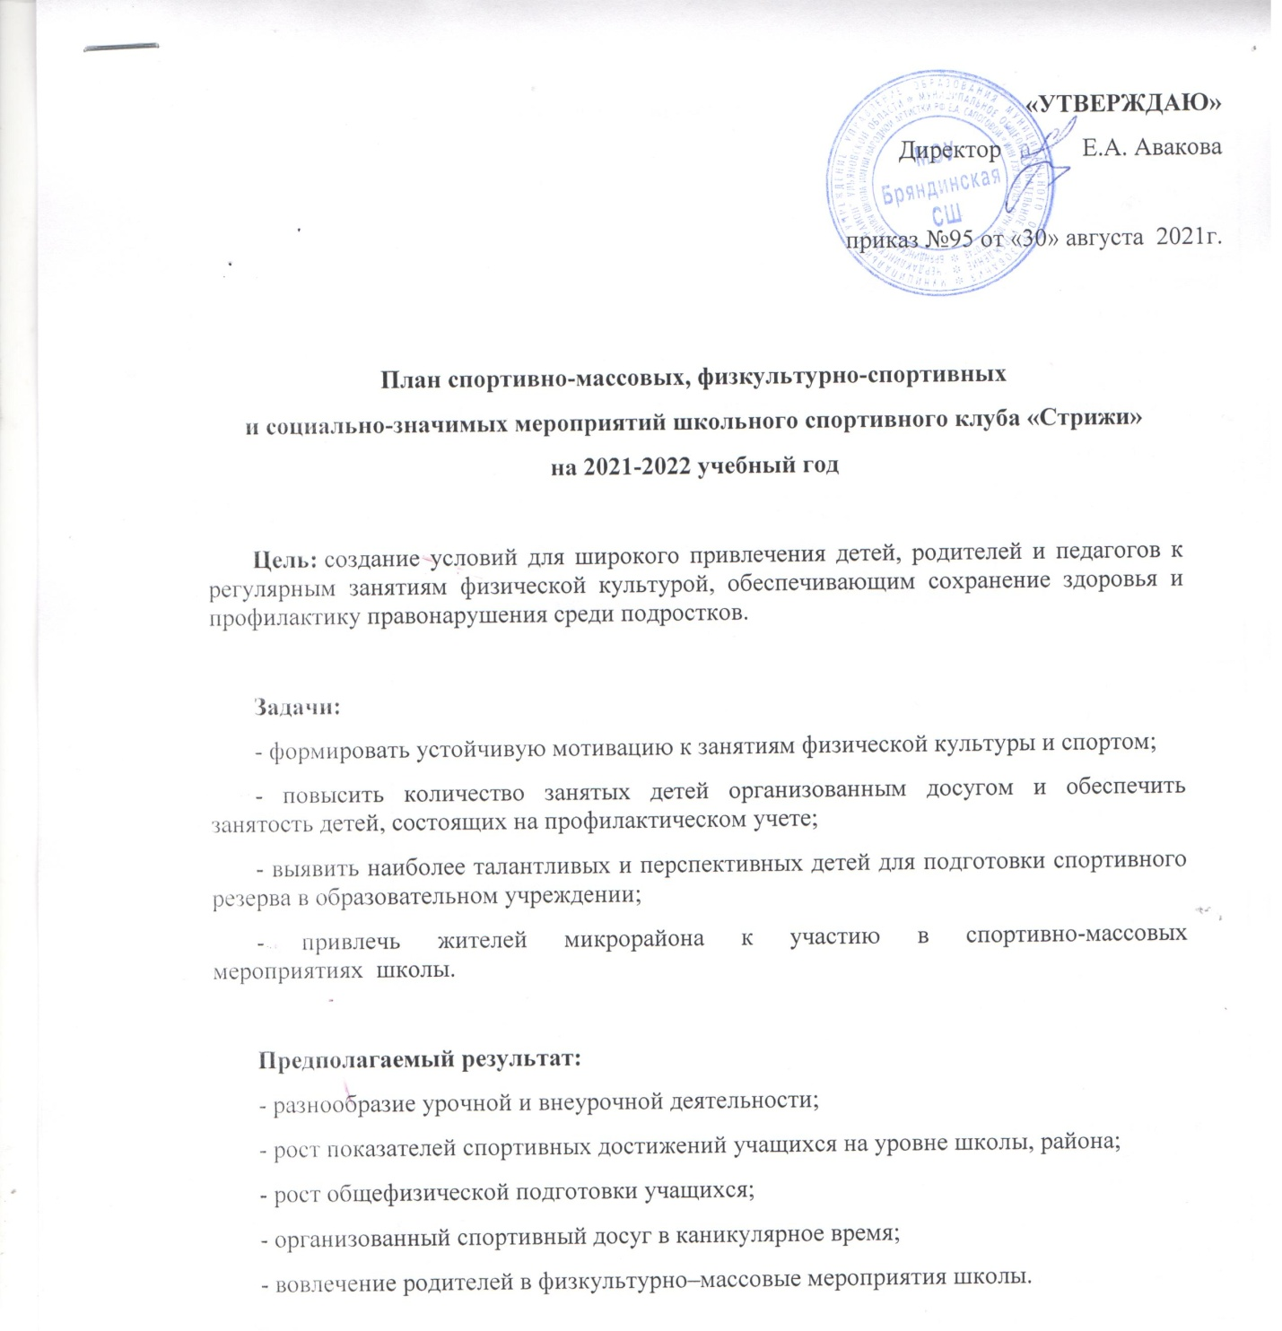

№ | Месяц | Организационные мероприятия | Ответственный
1. | Сентябрь | 1. Заседание совета клуба «Стрижи»:  2.Утверждение совета клуба  3. Составление плана работы на учебный год  4. Распределение обязанностей | Председатель клуба «Стрижи»
1. | Сентябрь | 1. Организация и проведение дня здоровья | Учитель физической культуры, совет клуба
1. | Сентябрь | - Консультации для родителей по вопросам физического воспитания детей в семье | Учитель физической культуры
1. | Сентябрь | 2. Проведение школьных соревнований по футболу среди учащихся. | Учитель физической культуры,  совет клуба
2. | Октябрь | 1. Консультации для родителей по вопросам физического воспитания детей в семье | Учитель физической культуры
2. | Октябрь | - Проведения школьного этапа Всероссийской олимпиады школьников по физической культуре | Учитель физической культуры
2. | Октябрь | 3. Контроль за проведением физкультминуток | Администрация школы
2. | Октябрь | 5.Проведение предметной недели | Учитель физической культуры
3. | Ноябрь | 1. Подготовка и проведение школьных соревнований по легкой атлетике | Учитель физической культуры, совет клуба
3. | Ноябрь | 2. Подготовка и проведение школьной спартакиады среди учащихся 5-11 классов | Учитель физической культуры, совет клуба
3. | Ноябрь | 3.Кубок школы по настольному теннису, шахматам | Учитель физической культуры, совет клуба
3. | Ноябрь | 4.Консультации для родителей по вопросам физического воспитания детей в семье | Учитель физической культуры
4. | Декабрь | 1. Контроль за проведением утреней гимнастики и физкультминуток | Администрация школы
4. | Декабрь | 2. Веселые старты (1-4 классы) | Учитель физической культуры, совет клуба
4. | Декабрь | 3. Проведение школьных соревнований по баскетболу среди учащихся 5-11 классов. | Учитель физической культуры, совет клуба
5. | Январь | 1.Заседание совета клуба «Стрижи»:  - Подведение итогов за полугодие  - Отчет спортивно- массового сектора о проведенной работе  - Занятия физическими упражнениями и спортивные игры в начальных классах | Председатель совета клуба, ответственный за спортивно- массовый сектор
5. | Январь | - Проведение школьных соревнований по гимнастике.  - Игра Дартс | Учитель физической культуры,  совет клуба
6. | Февраль | 1. Подготовка и проведение спортивного праздника «А ну-ка парни», посвященного дню защитника Отечества | Учитель физической культуры, совет клуба, классные руководители
6. | Февраль | 2. Соревнования по лыжным гонкам. Эстафета | Учитель физической культуры
7. | Март | 1. Подготовка и проведение спортивного праздника «А ну-ка, девушки!», посвященный празднику 8 Марта | Учитель физической культуры, совет клуба, классные руководители
7. | Март | 2. Соревнования по настольному теннису, шахматам, шашкам. | Учитель физической культуры
8. | Апрель | 1.Кубок школы по баскетболу. Троеборье. | Учитель физической культуры
8. | Апрель | 2. Организация и проведение дня здоровья | Учитель физической культуры
9. | Май | 1. Итоговое заседание клуба «Стрижи»  - Подведение итогов года  - Отчет председателя совета клуба  - Составление плана на следующий учебный год  - Организация секций на следующий учебный год  - соревнование по легкой атлетике, ГТО | Совет клуба  Учитель физической культуры

